Currículum Vitae

Calle El Laco 3849 casa 5 Calama
Chile Tel. 55-2740427
Abbottpam2@gmail.com
abbottcure@hotmail.com

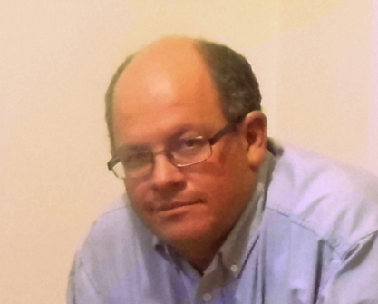
Alfonso Abbott Curé

Calle El Laco 3894 Casa 5 Villa Ayquina Calama
Teléfono casa: 055-2740427
Mail:abbottpam2@gmail.com
abbottcure@hotmail.com

INFORMACION PERSONAL

Estado civil: Casado, 5 hijos.
Nacionalidad: Chileno
Fecha nacimiento: 12/12/1966
Rut 7.949.748-7
Edad: 49 años
Licencia de conducir: Clase B

EDUCACIÓN
1991-1996 Universidad Católica del Norte, sede Guayacán, Coquimbo: Egresado de Ingeniería en Acuicultura, especializado en procesos productivos.

EXPERIENCIA LABORAL
2013 a la fecha: Administrador de Contrato, Servicio Hotelería y Alimentación Tujina , Calama.
2010-2013: Ecometales ltda.,sector RT Cargo Expeditor.
2008-2010: Sociedad Radiológica Tara ltda. Jefe de Proyectos.

2006-2008: Laboratorio Blanco s.a. Calama, Gerente Comercial.

2004-2006: Constructora Araneda-Andina (traslado Chuqui-Calama) Encargado Adquisiciones y bodega.

2001-2004: Constructora Desco ltda. (traslado Chuqui-Calama) Jefe de Bodega.

1999-2001: CCU, Planta Coquimbo, jefe de ventas.

1997-2001: COCA-COLA, Planta La Serena, sección ventas.

1996-1997: Universidad Católica de Valparaíso, sede Montemar. Alumno en práctica.

Habilidades:
- Trabaja en equipo.
- Responsable con sus encargos y horarios.
- Dispuesto a las innovaciones.
- Tolerante y acepta críticas, con el fin de mejorar.
- Positivo al mirar la vida y los desafíos.
- Se maneja a nivel de avanzado en computación.
- Amante de la familia.

- Sueldo a pactar.

ALFONSO ABBOTT CURÉ
7.949.748-0

Calama, octubre año 2015.

